**Praktikum Static Keyword**

**PBO**

**Kelas A**



Oleh :

Adjie Firmansyah

4523210004

Dosen :

**Adi Wahyu Pribadi, S.Si., M.Kom**

**S1 Teknik Informatika**

**Universitas Pancasila**

Book.java

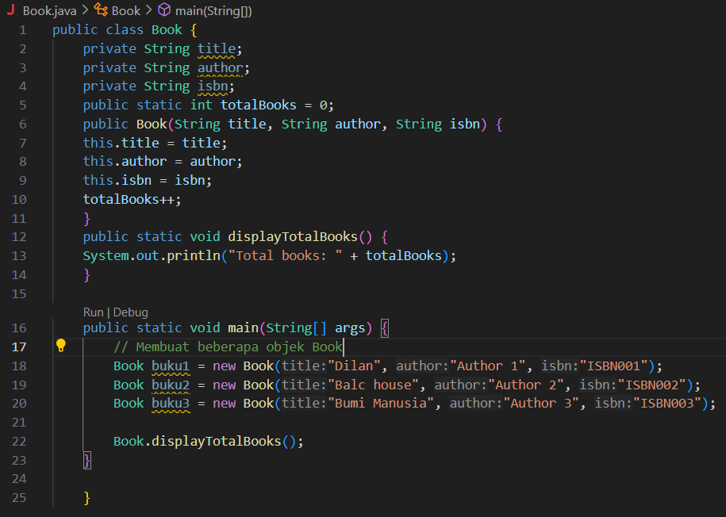

Output  
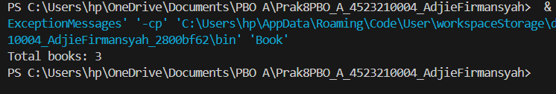

Library.java

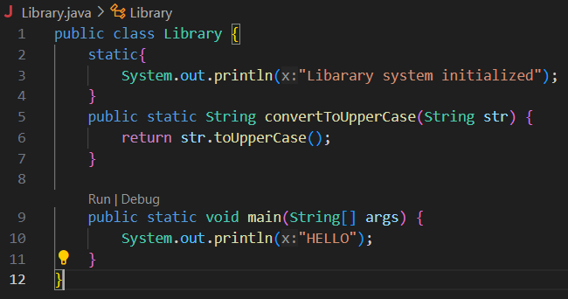

Output

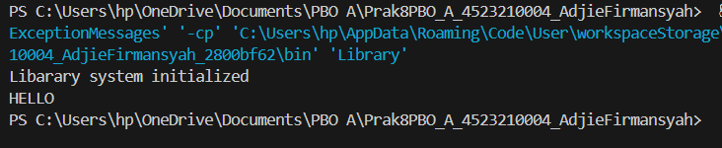

User.java

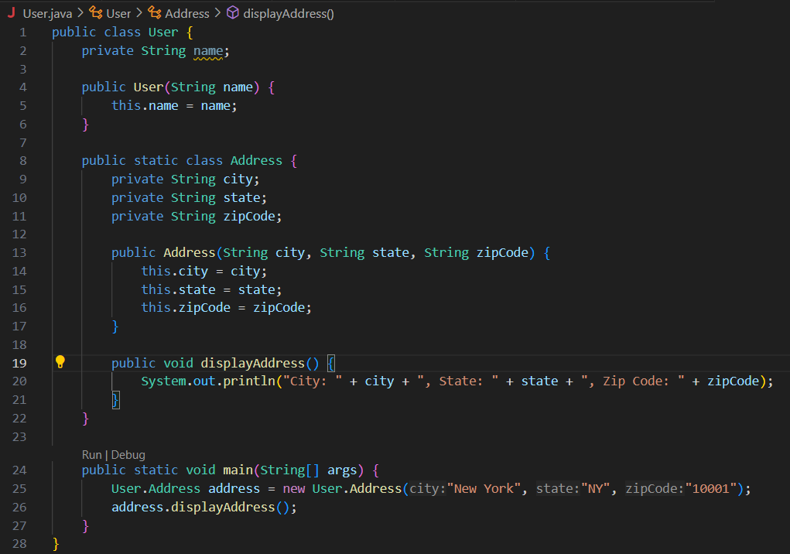

Output  
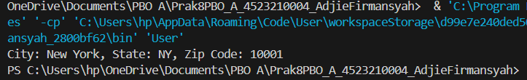

DatabaseConnection.java

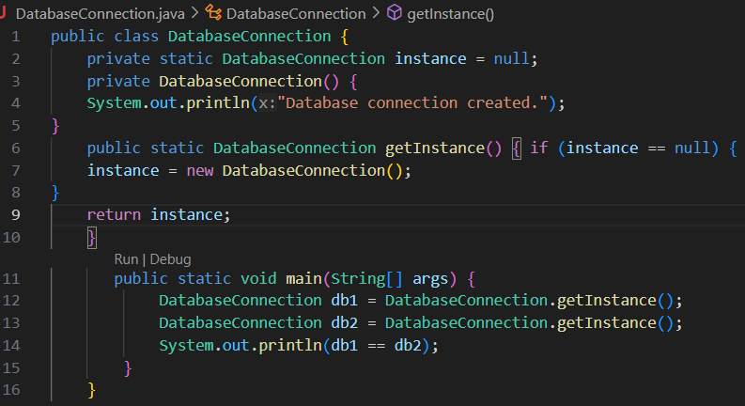

Output  
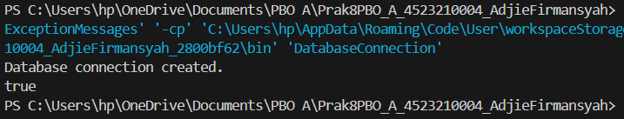

LibraryManager.java

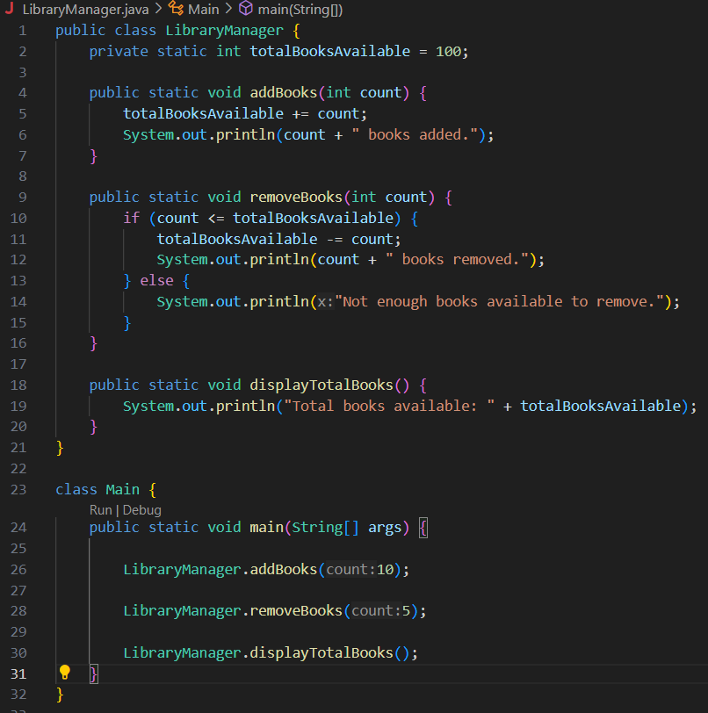

Output  
